Статья:
Практиоориентированность в образовании посредством мини-проектов на уроках математики, физики, астрономии

В 21 век никого не удивишь понятиями: ФГОС, компетенции, ИКТ, ОГЭ, ГИА, ЕГЭ, и т. д. Но какими бы новыми терминами мы не вооружались, в обучении важны как знания, так и навыки – конкретные практические действия! Есть простой термин «практикоориентированность образования», который означает такое обучение, когда получаешь не только знания, но и реальные практические навыки, которые обязательно пригодятся в будущем при реальной работе. Например, как организовать своё рабочее место, как изложить и защитить свои взгляды, свои предложения по той или иной проблеме (задачи). А это уже означает как важно уметь говорить на публике, аргументировать, смело отвечать на вопросы, презентовать свой материал, систематизировать его, обработав творчески и интересно преподнести.
На уроках физики, астрономии и математики при всей их сложности можно и нужно учить данным навыкам и чем раньше, тем лучше! За 40 лет педагогического труда я всегда старалась не только сама преподносить знания в интересном формате посредством игры, блиц-опросов, соревнований, групповой и индивидуальной работе, но и приучала учеников к творчеству. Одно из направлений творчества считаю мини-проекты, которые можно удачно применять как в урочное время, так и в неурочное, на профильных занятиях. При представлении мини-проектов: рисунков, исследований, отчётов по домашним экспериментам и опытам, фото - и видео - материалов, докладов и презентаций считаю важным проговаривать все плюсы и минусы работ, способы решения возникших проблем, самооценку работе, и оценивание в соответствии с затраченным трудом, ресурсными затратами по времени и средствам. Лучшие работы своих учеников я всегда сохраняла, и не зря!
Современные дети очень много берут информации из различных источников, в том числе из интернета, в готовом виде: презентация это или доклад, сообщение, рисунки или схемы, фотографии и видео, и мало прибегают к самостоятельному труду, исследованию этой информации, её критическому осмыслению, переработке, систематизации. И часто мыслят шаблонами, говорят на чуждом нам языке, малообщительны либо могут говорить обо всём сразу, но по итогу ни о чем.
Показывая работы ни одного десятка лет давности (из прошлого века), я вижу неподдельный интерес в глазах детей, которые узнают работы своих родителей, родных и близких, и поражаются как они творчески, красиво, с каким старанием выполняли их, не имея даже фломастеров, скотча, как сшивали листы нитками, рисовали простым карандашом настоящие шедевры, а цветными карандашами яркие образы запоминающиеся на долго! После таких демонстраций, выставок у некоторых учеников возникает желание самим попробовать сделать что-то подобное! И снова я отбираю лучшие из работ, чтобы сохранить их для будущих учеников. И снова призываю больше творить своими руками, учиться представлять свои мини-проекты, показывая главное и интересное, получая и закрепляя знания через деятельность и практику, давая возможность и другим лучше понять и усвоить материал.

Учитель математики и физики высшей категории:
Болясова Елена Евгеньевна

МБОУ СОШ п. Витим
2024
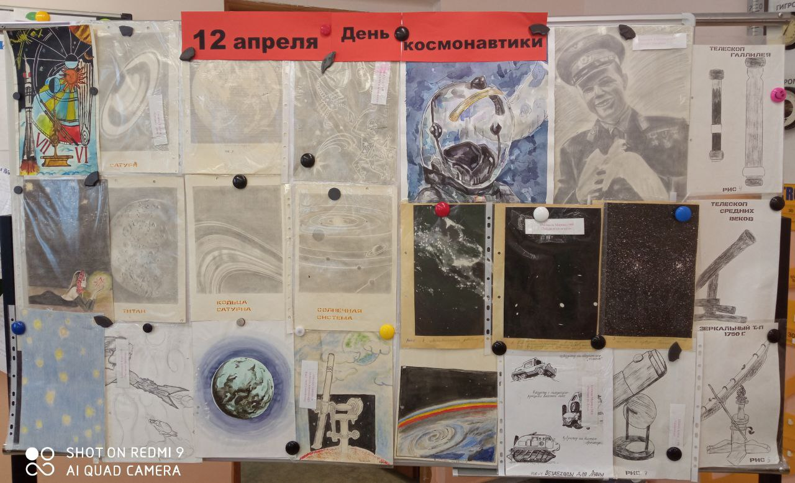
ПРИВЕТ ИЗ 90-Х ПРОШЛОГО ВЕКА!!!
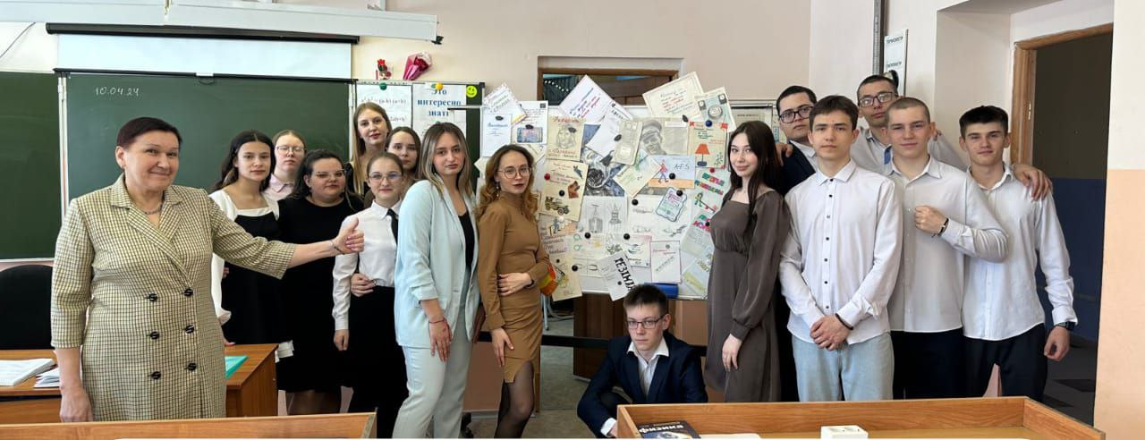
ВЫПУСКНИКИ -2024
нашли на выставке мини-проектов работы своих родителей и родных!!!
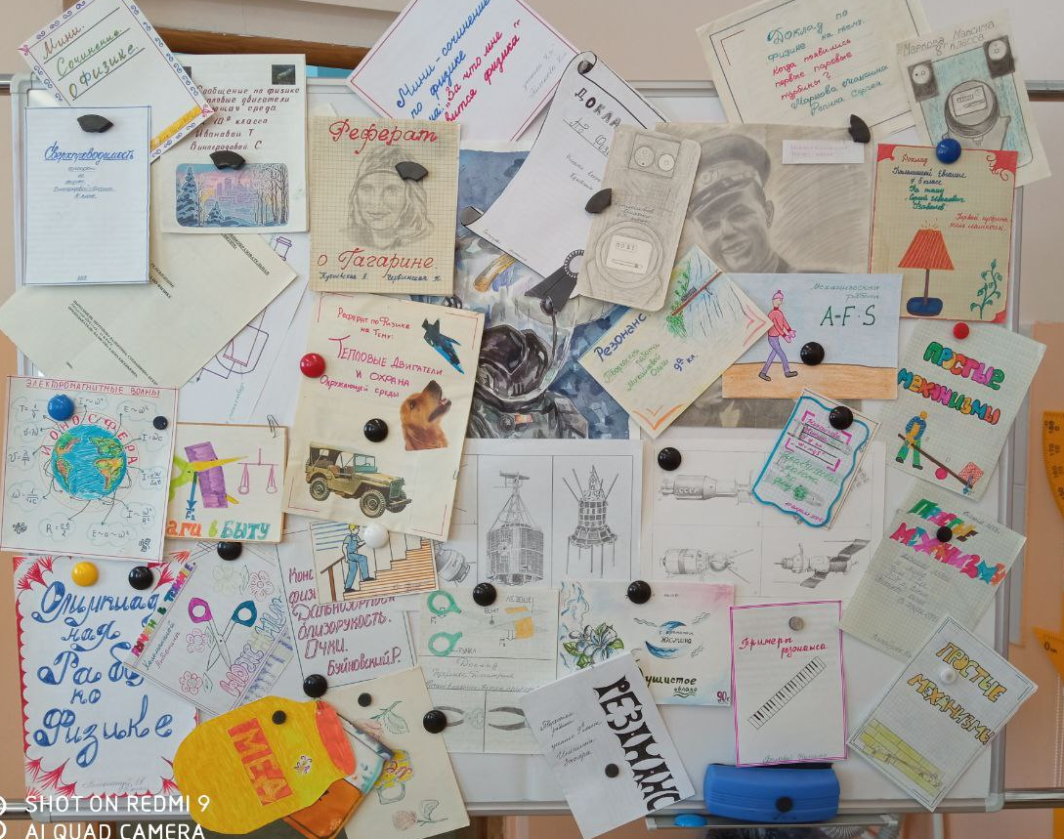
МИНИ-ПРОЕКТЫ – ЭТО ПОЗНАВАТЕЛЬНО И УВЛЕКАТЕЛЬНО!!!

